**Título en español sin siglas**

**Título traducido al inglés**

Nombre Autor 11 Nombre Autor 22, Nombre Autor 33

1Afiliaci´on autor 1, ORCID, correo

2Afiliaci´on autor 2, ORCID, correo,

3Afiliaci´on autor 3, ORCID, correo.

|  |
| --- |
| **Recibido:** aaaa/mm/dd **Aceptado:** aaaa/mm/dd **Publicado:** aaaa/mm/dd |

**Resumen**

**Objetivo:** iniciar el objetivo del manuscrito con el infinitivo en tiempo presente. **Método:** describir la metodología empleada (tipo de estudio, enfoque o paradigma empleado) y cómo se desarrolló la investigación. **Resultados:** exponerde forma generalel principal resultado de la investigación. **Conclusión:** exponer de forma sintética el principal hallazgo derivado del estudio investigativo. Un buen resumen es exacto y coherente. Se debe escribir en un párrafo de hasta 250 palabras. Para facilitar el trabajo de árbitros y revisores, debe verificar el cumplimento de las partes del resumen. No elimine las partes explícitas de cada parte del resumen y luego de los dos puntos escriba en minúscula.

**Palabras clave:** incluir de 3 a 5 palabras claves separadas por punto y coma (;), ordenadas alfabéticamente y en minúsculas. No ponerles punto y final

**Abstract**

Traducir el resumen al idioma inglés. No utilizar sistemas de traducción automáticos.

**Keywords:**

Palabras clave con su correspondiente traducción al idioma inglés. No utilizar sistemas de traducción automáticos

# Introducción

Debe contar con la bibliografía más reciente, preferiblemente en un rango de 5 años. Debe expresar la problemática, el objetivo y antecedentes de la investigación que se argumenta.

# Materiales y Métodos

Los métodos empleados por el autor, sean cualitativos o no (análisis documental, entrevista, observación, otros) deben quedar reflejados, pues es necesario enunciar la metodología por la cual se genera un nuevo resultado científico para luego poder validarla, compararla y emplearla.

# Resultados y Discusión

Se presentan los resultados y se realiza el proceso de discusión que no significa explicar los resultados solamente, sino comparar con otros criterios de expertos en la bibliografía, que obtienen semejantes resultados de investigación al que se presenta.

## Uso de Tablas

Use el mismo tipo y tamaño de fuente en las tablas que en el resto de tu texto. El cuerpo de la tabla (celdas) puede tener interlineado sencillo, 1,5 o interlineado doble. Utilice el interlineado que haga el diseño de tabla más efectivo para la compresión de la información presentada. Utilice interlineado doble en el número de la tabla, título y notas.

Hay dos opciones para la ubicación de tablas (y figuras) en una investigación. La primera es incrustar tablas en el texto después de que la menciones por primera vez; la segunda opción es agregar cada tabla en una página separada después de la lista de referencias.

Las tasas de respuesta se presentan en la Tabla 1. Los resultados indican que las tasas de respuesta para los cursos presenciales fueron mucho más altas que para los cursos en línea.

**Tabla 1**

*Tasas de respuesta para los cursos presenciales.*

|  |  |
| --- | --- |
| Encuesta presencial | 591 |
| Encuesta telefónica | 133 |
| Total | 724 |

*Nota.* Tomado de Díaz y Palacios (2013).

## Uso de Imágenes

Las imágenes pueden aparecer incrustadas en el texto o al final en un listado de Figuras. Si las incrustas en el texto debes hacerlo, idealmente, después de ser referidas. Es decir, primero se hace el comentario refiriéndose a la imagen por su número y luego se añade la figura al texto.

El primer punto que debemos considerar a la hora de insertar una figura en un trabajo académico es reflexionar sobre el valor de la información de la figura en el contexto del documento. ¿La figura ayuda sustancialmente al entendimiento del documento o de resultados? ¿o la figura duplica otros elementos del trabajo? Si la figura ayuda, debemos incluirla en el trabajo, de lo contrario, no hay necesidad.

Como podemos ver en la Figura 1, los clientes han disminuido sus pedidos debido a la inflación.

**Figura 1**

*Pedidos de clientes*

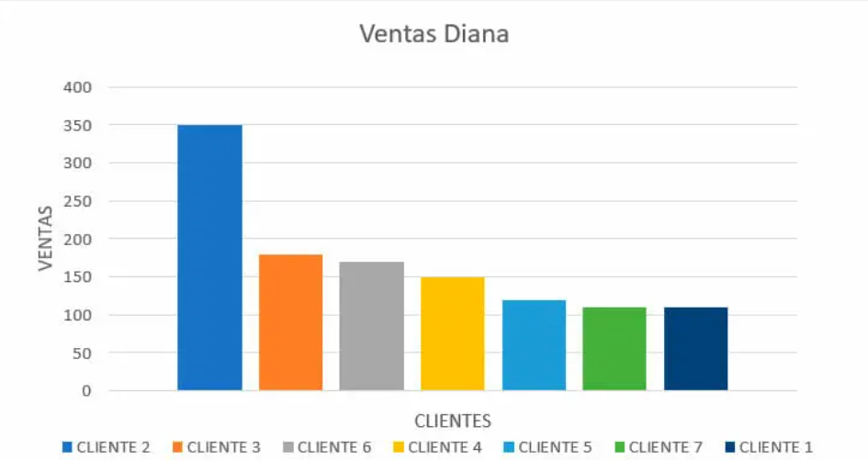

*Nota*. Tomado de González (2020).

# Conclusiones

Responden a los objetivos planteados por el investigador, enunciados en la introducción y resumen.

# Referencias Bibliográficas

Díaz de Rada, V., y Palacios Gómez, J. L. (2013). Comparación de las tasas de respuesta en el uso combinado de modalidades de encuesta. Revista Española de Investigaciones Sociológicas (REIS), 141(1), 159-170.

González Arévalo, R. (2020). Del Adriático al Atlántico: Venecia y Cádiz entre navegación, diplomacia y comercio (siglos XIV-XV). Hispania. Revista Española de Historia, 80(264), 11-45. <https://doi.org/10.3989/hispania.2020.001>

**Conflicto de interés**

Los autores no declaran conflictos de intereses.

Esta obra está bajo una licencia internacional [Creative Commons Atribución-NoComercial-CompartirIgual 4.0](https://creativecommons.org/licenses/by-nc-sa/4.0/). Se permite su copia y distribución por cualquier medio siempre que mantenga el reconocimiento de sus autores, no haga uso comercial de los contenidos y no realice modificación de la misma.